EJERCICIO TEÓRICO

| **Docente**: Enrique Diego Alfonso. | **Alumno**: Hugo Ruiz Sánchez. |
| --- | --- |
| **DAW - ASIGNATURA:**  Sistemas Informáticos **.** | **ENUNCIADO**: “ACTIVIDADES UNIDAD DIDÁCTICA 1” |

1. Busca en Internet los primeros computadores con programas almacenados y su relación con el modelo de Von Neumann.

Uno de los primeros computadores completamente electrónicos capaces de ejecutar programas almacenados fue el SSEM (***Manchester Small-Scale Experimental Machine***), pese a que su diseño no estaba orientado a un uso práctico - era, en realidad, una máquina experimental dedicada a ejecutar pruebas - integraba dos programas: el primero, para computar divisiones; y el segundo, para demostrar si dos números eran primos entre sí.

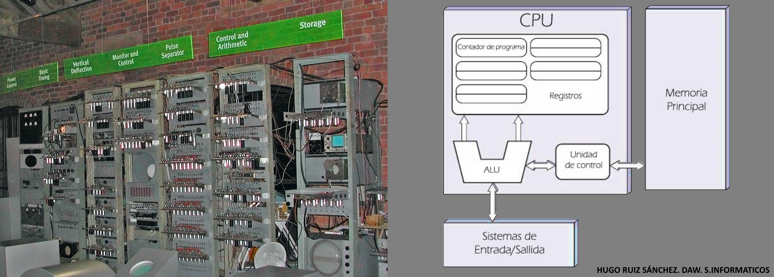

En la imagen adjunta, puede apreciarse una réplica de la SSEM expuesta en el Museo de Ciencia e Industria en Castlefield, Mánchester; en ella se ilustran los distintos componentes que integran la máquina: “*vertical deflection*”, para la entrada y la salida; “*monitor and control*”, la unidad de control; “*pulse separato*r”, para modular la entrada y la salida de datos; “*control and aritmetic*”, que se encarga del procesamiento de valores matemáticos; y “*storage*”, esto es, el almacenamiento o memoria principal. Así, guarda una arquitectura Von Neumann conforme al diagrama anexo.

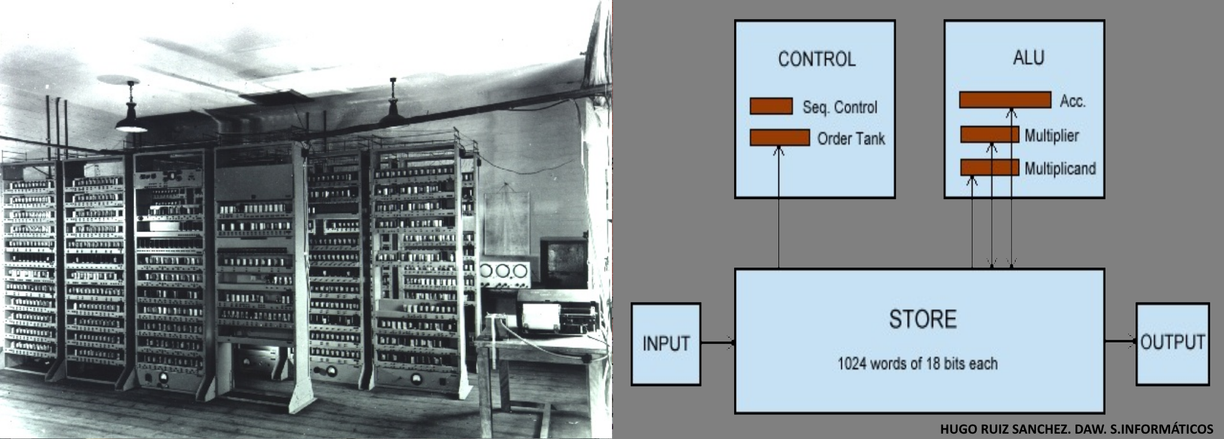

La ESAC **(*Electronic Delay Storage Automatic Calculator)***, fue un equipo enfocado al cálculo, más avanzada que la SSEM, en este dispositivo fue reproducido el primer videojuego de la historia. Su arquitectura es la de Von Neumann, según el diagrama ilustrado.

1. Accede a la página web de algunos de los mayores fabricantes de procesadores como Intel o AMD. Sobre un procesador dado al azar, analiza las características estudiadas: número de núcleos, memoria caché, frecuencia, nivel de integración,consumo etc. Posteriormente,analiza dos procesadores, pero de diferentes propósitos, como, por ejemplo, para equipos portátiles y para servidores. Analiza sus principales diferencias.

| **PROCESADOR** | **NÚCLEOS** | **CACHÉ** | **FRECUENCIA** | **INTEGRACIÓN** | **CONSUMO** | **HILOS** |
| --- | --- | --- | --- | --- | --- | --- |
| Intel Corei9-12950HX  (SOBREMESA) | 16 | 30 MB | 1,55 Ghz | GRÁFICOS INTEGRADOS  5120 x 3200 120Hz | 55 W | 24 |
| Intel  Xeon W-3375  (SERVIDOR) | 38 | 57 MB | 4,6 Ghz | NO | 220 W | 76 |

El propósito de un equipo personal de sobremesa es la ejecución de tareas con unos requerimientos relativamente básicos: sea la visualización de páginas web, la proyección de gráficos - sea en vídeo, imágenes y juegos - o la reproducción de audio. Por contra, el propósito de un servidor es la prestación de un servicio ininterrumpido de petición y consulta de datos, cuyos requerimientos precisan componentes capaces de procesar con holgura tareas de avanzada complejidad y magnitud.

Esta diferencia de propósitos en ambos tipos de procesador se expresa en la capacidad de los componentes: en el procesador de sobremesa, la capacidad de los componentes es notablemente inferior al procesador de servidor.

1. Accede a la página web de algún fabricante de memorias RAM: Kingston, Crucial o Corsair,y analiza las características estudiadas para un modelo específico Posteriormente, comparados modelos distintos de un mismo fabricante, analizando sus diferencias: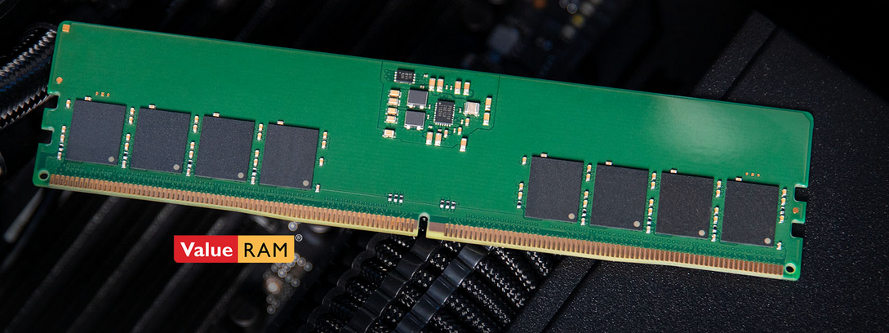

Memoria RAM modelo “KVR48S40BS6-8” de última generación, puede integrar 8, 16, y 32 GB memoria. Implementa un estándar de memoria DDR5, que solo puede incorporarse en equipos con procesadores intel de duodécima generación.



Memoria RAM modelo “Beast DDR4 RGB Special Edition”, diseñada para dispositivos con caja translúcida, emite luces RGB de distintos colores; asimismo, está optimizada para los procesadores AMD Ryzen y puede configurarse a una memoria de 8 o 16GB.

1. Busca en internet dos modelos distintos de placas base con factores de forma para los tipos ATX, Micro-ATX y Mini-ITX. Analiza sus dimensiones y su capacidad de expansión.

|  |  |  |
| --- | --- | --- |
| * Dimensiones de 305 x 244 mm. * Capacidad de expansión variable, al tratarse de una placa utilizada ampliamente. | * Dimensiones de 244 x 244 mm. * Capacidad de expansión más reducida, aunque conveniente para la mayoría de usuarios y ofrece un gran nivel de configuración. | * Dimensiones de 170 x 170 mm. * Su reducido tamaño limita sustancialmente la capacidad de expansión de esta placa. |

1. Accede a la página web de Intel, en la sección de chipsets. Sobre un chipset dado para un equipo de sobremesa o servidor, analiza sus características con especial atención a las limitaciones sobre los tipos de procesadores, Memoria RAM, tipo y número de puertos, y buses de comunicación.

Para la realización de este ejercicio se utilizará como referencia chipset modelo “W680 “ de Intel. 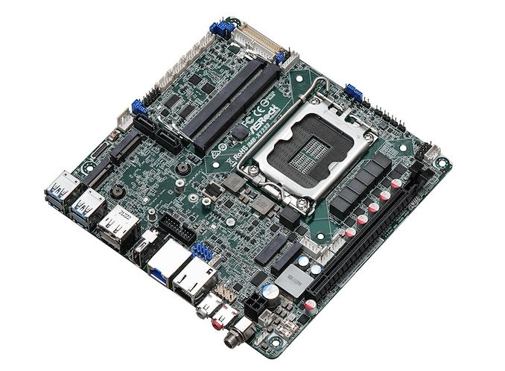

El límite de memoria RAM indicado para este modelo es de 128 GB con el estándar DDR4, está ideada para procesadores de a partir de la doceava generación. Sus puertos son 14 en total de tipo USB 3.2, pero compatibles desde 2.0; y sus buses de comunicación no se encuentran

detallados en la web del fabricante.

1. Accede a la página web del fabricante MSI y localiza la placa base MSI X220 Raider (https://es.msi.com/Motherboard/X299-RAIDER/Specification). Responde a las siguientes cuestiones (si es necesario descargar el manual de usuario):
2. Descarga una imagen de la placa base y otra de los conectores externos del panel trasero. Señala aquellos elementos estudiados, indicando su nombre técnico.

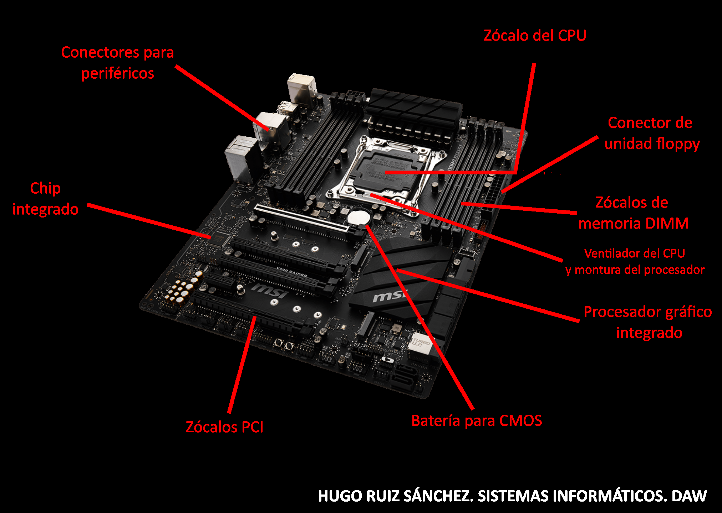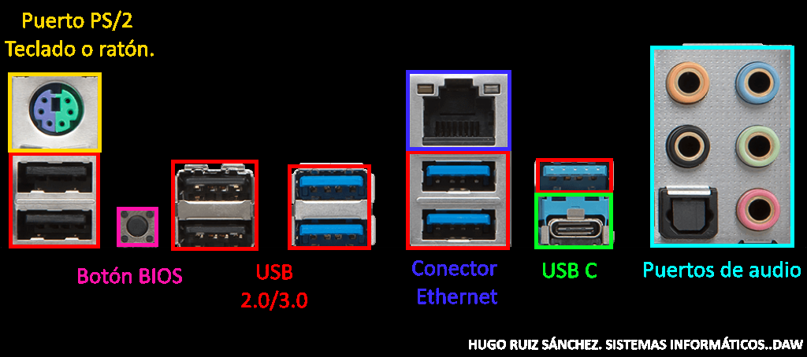

1. ¿Qué factor de forma tiene la placa base?

Según las especificaciones de la web del fabricante, tiene un factor de forma ATX.

1. ¿Qué tipo de socket de procesador tiene? ¿Con qué procesador es compatible la placa base?

Es compatible con un procesador X Series.

1. ¿Qué módulos de memoria soporta? ¿Qué cantidad máxima de memoria puede instalarse? ¿Dispone de tecnología multicanal?

Soporta hasta 4 slots de memoria, con una cantidad de 128 GB de memoria y tecnología multicanal.

1. ¿Qué chipset monta la placa base? Indíca las características de dicho chipset mediante un diagrama o describiéndolo:

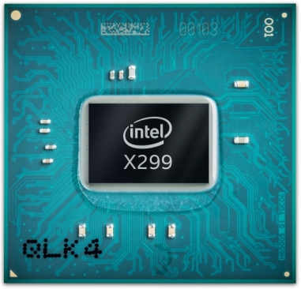

Utiliza un Intel X299 chipset. De entre sus características más destacadas: está limitado a una memoria RAM de 128 GB, permite el uso de tres pantallas, carece de gráfica integrada, hasta 6 USB 2.0 y 8 USB 3.0 y una velocidad bus de 5MB/s.

1. ¿De cuantas ranuras de expansión dispone y de qué tipo?

Dispone de 4 ranuras de expansión.

1. ¿La placa base resetea la memoria BIOS RAM-CMOS? ¿Cómo?.

En los conectores externos cuenta con un botón de acceso a la BIOS.

1. ¿Cuántos conectores de alimentación posee?. ¿De qué tipo?.

La placa está dotada de 8 conectores SATAIII.

1. Indica el procedimiento para descargar los drivers de la placa base

En la página web del fabricante, accedemos al apartado de soporte dedicado (<https://es.msi.com/Motherboard/X299-RAIDER/support>), donde podremos descargar los drivers precisos.

7. Realiza una comparativa de las velocidades de transferencia de datos teórica de los buses USB, eSATA y Thunderbolt en sus versiones más actuales.

Las conexiones USB 2.0 y USB 3.0 tienen velocidades de 60 megabytes por segundo y 600 megabytes por segundo.

Las conexiones eSata tienen velocidades de entre 3 y 6 gigabytes por segundo.

Las conexiones Thunderbolt permiten velocidades de entre 3 y 40 gigabytes por segundo.

8. Busca en internet un modelo de cinta de almacenamiento y compara su coste por bit con

respecto a los discos duros mecánicos y SSD.

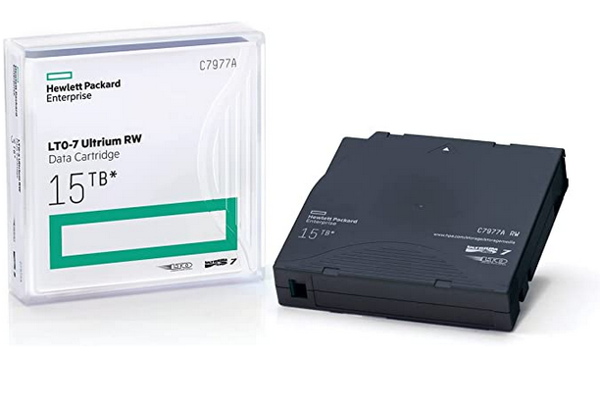

La cinta de almacenamiento Hewlett Packard C7977A dispone de 15 terabytes, y está valorada en un precio de 65 euros, por lo que el coste por gigabyte es de 4,3 euros.

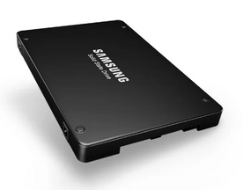

El SSD SAMSUNG PM1733 dispone de 15 terabytes, y está valorada en un precio de 5000 euros, por lo que el coste por gigabyte es de 333 euros.



El disco duro Seagate IronWolf Pro dispone de 16 terabytes y está valorada en un precio de 500 euros, por lo que el coste por gigabyte es de 33 euros.

9. La refrigeración de los componentes dentro de un equipo se realiza principalmente

mediante disipadores, que ayudan a evacuar el calor, y ventiladores, que aceleran la

extracción del aire caliente y los expulsan de la caja. Otra alternativa es la refrigeración

líquida. Busca en internet información sobre los componentes o partes necesarios para su

instalación. Encuentra modelos en venta comparando sus precios con sistemas tradicionales de ventilación. ¿Cuáles son sus ventajas? ¿Y sus desventajas?

Para instalar un sistema de refrigeración por disipación es preciso adquirir disipadores básicos o avanzados y pasivos. El pack de disipadores COOLER MASTER cuesta 65 euros.

Para instalar un sistema de refrigeración líquido, puede adquirirse un disipador ALL IN ONE, sistemas fácilmente montables; o adquirirse las partes para montar uno CUSTOM, que consiste en piezas de radiador, bomba, racores, depósito, bloques y líquidos. Una refrigeración ALL IN ONE cuesta 300 euros.

Las ventajas y desventajas de ambos modelos son:

* Buena relación calidad precio, frente a la refrigeración líquida que suele ser más cara.
* Sin embargo, en cuanto a rendimiento la refrigeración líquida es notablemente mejor.
* La refrigeración liquida es más silenciosa que la refrigeración por disipación.
* Es más sencillo instalar un sistema de refrigeración por aire que un sistema de refrigeración líquida.

10. Busca al menos tres ejemplos de cada uno para cada tipo de software

a) Software de sistema

* Sistemas operativos: como windows.
* Controladores de dispositivos: como los drivers para instalar el micrófono.
* Interfaz gráfica : como un gestor de ventanas.

b) Software de programación

* PSEINT: permite programar en pseudocódigo.
* ECLIPSE: permite programar en JAVA.
* Bluefish: permite programar en SQL.

c) Software de aplicación:

* Videojuegos, como Mario Bros.
* Procesadores de texto, como Word u Office.
* Navegadores, como chrome.

11. Cita 10 ejemplos de distribuciones GNU/Linux.

* Debian.
* Ubuntu.
* Linux mint.
* Red hat.
* Fedora.
* CentOS.
* SuSE.
* Arch Linux.
* Manjaro.
* Kali.

12. Busca en Internet informacion sobre normas de seguridad y prevención de riesgos laborales respecto a los equipos con pantallas de visualización y enumera las que te parezcan más importantes.

* Fatiga visual: se previene con un entorno que mantenga una luz adecuada.
* Fatiga muscular: se previene tomando una postura adecuada durante los periodos de trabajo.
* Carga mental: se previene haciendo paradas periódicas durante la jornada de trabajo.